Druidensteig, Etappe 6, südlicher Teil – von der Abtei Marienstatt bis zum Landschaftsmuseum in Hachenburg

I. Karte des Druidensteig-Verlaufs, Etappe 6, 2
(Karte nach openstreetmap.org und Mitarbeiter)

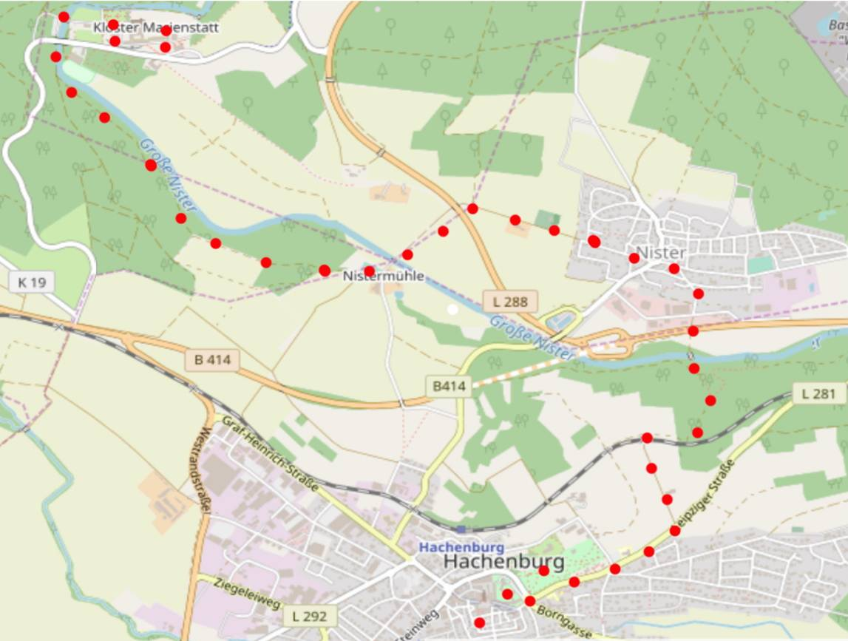

Vor der Nisterbrücke nach Marienstatt hinein biegt der Druidensteig eigentlich auf den linksseitigen unteren Parkplatz ab und verläuft von da ab auf der linken Nisterseite aufwärts. Aber die Klosteranlage Marienstatt ist so interessant, weitläufig und vielfältig in ihren Angeboten, dass an dieser Station eine längere Pause und Rast eingelegt werden sollte. Die Klosteranlage ist durch Info-Tafeln im Inneren und außen herum gut erklärt.

Danach folgt man dem Steig nisteraufwärts bis zur Alten Nistermühle, heute ein Pferdehof.
Kurz vor der Alten Nistermühle kommt man durch ein Waldstück, wo noch die früher im Siegerland verbreitete Haubergswirtschaft erkennbar ist, nämlich an den Stockausschlägen
nach dem Abholzen alle 20 bis 25 Jahre. Der Wald wurde dadurch allmählich ruiniert.

Am Mühlen-Herrenhaus befindet sich eine Gedenkstelle, in der an Konrad Adenauer erinnert wird, der sich hier 1944 vor den NS-Polizei versteckte, bis er doch von der Gestapo ausfindig gemacht und verhaftet wurde. An der Alten Mühle überquert man die Nister auf einer Fußgängerbrücke, folgt dem Feldweg durch die Talaue aufwärts bis zur Unterführung und wandert dann weiter bis zum kleinen Ort Nister, der bereits zur Verbandsgemeinde Hachenburg gehört. An diesem Ort ist im mittleren Teil die Kaufstätte von Havariewaren, Billigwaren und Sonderposten interessant, direkt in Nisternähe gelegen.

Dort geht es auf einer Fußgängerbrücke über die Nister und dann auf einem schmalen Weg das kurze Tal und dann den steilen Hang auf Stufen aufwärts bis zum oberen Waldrand und zur Brücke über die Eisenbahn. An dieser Eisenbahnbrücke führt ein Feldweg bis oben an die Autostraße. Dieser Straße folgt der Steig nach rechts bis zur Waldpark-Anlage, die der Stadt Hachenburg östlich vorgelagert ist. Darin liegt das Landschaftsmuseum.

II. Fotos zu der Wanderstrecke ((alle Fotos vom Verfasser, auf unterschiedlichen Wanderungen und zu verschiedenen Jahreszeiten gemacht)

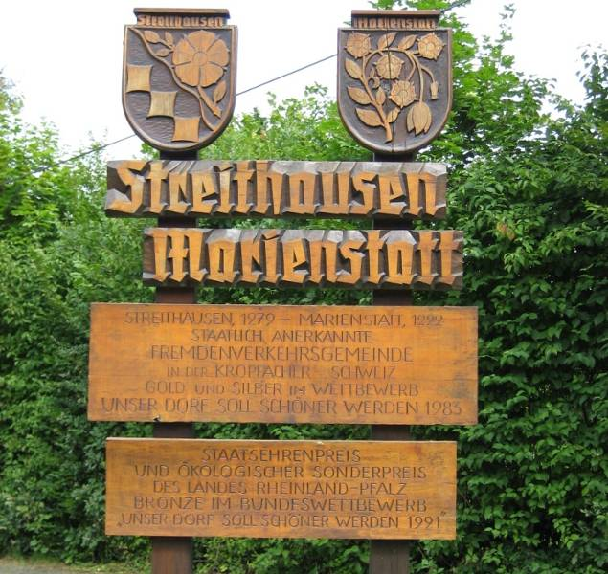

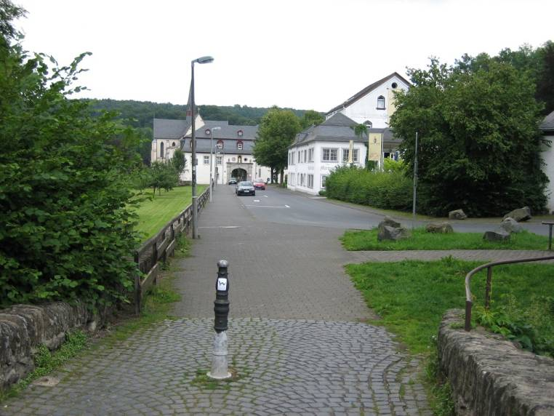

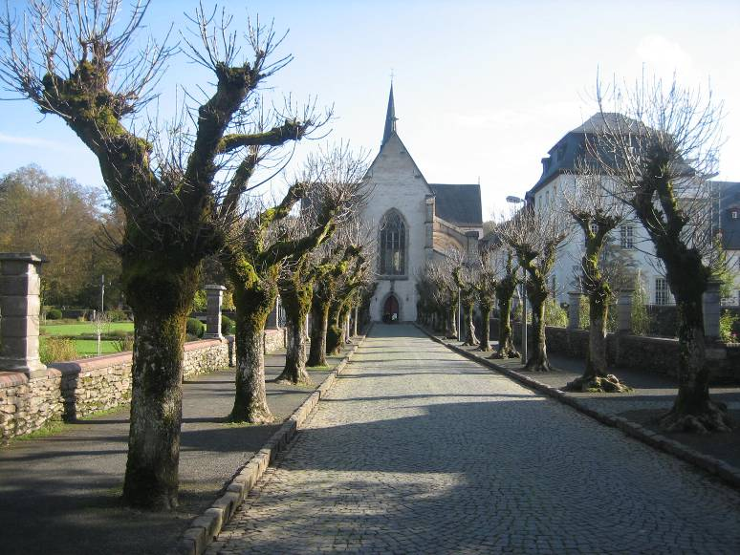
Bild oben: Rechts der Nister-Brücke steht das „Ortsschild“ von Marienstatt, aus Holz
geschnitzt und mit einigen historischen Infos versehen.
Bild mitte: Blick auf die Klosteranlage von der Brücke aus
Bild unten: Die „Klosterallee“ vom Eingangstor im Haupthaus zur Abteikirche.
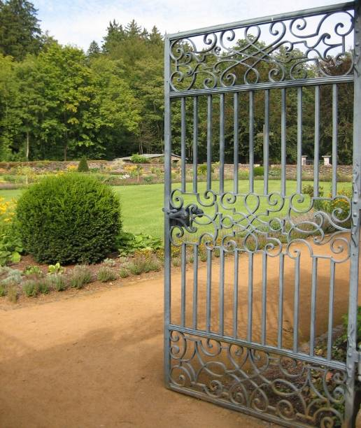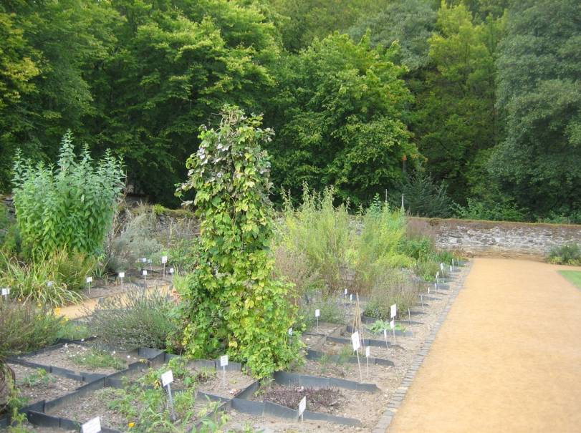

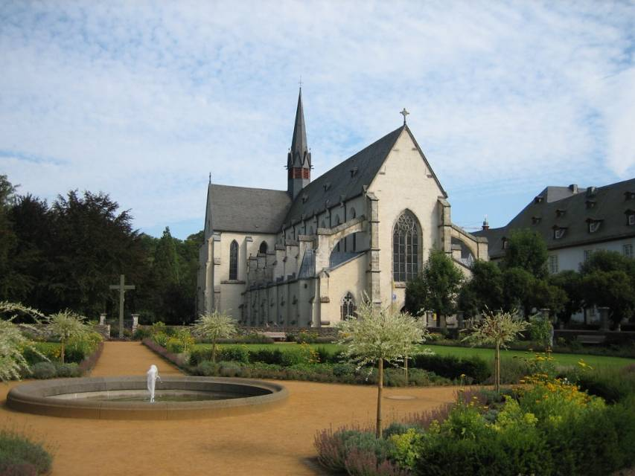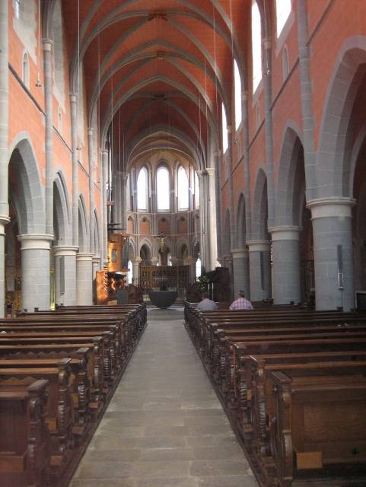

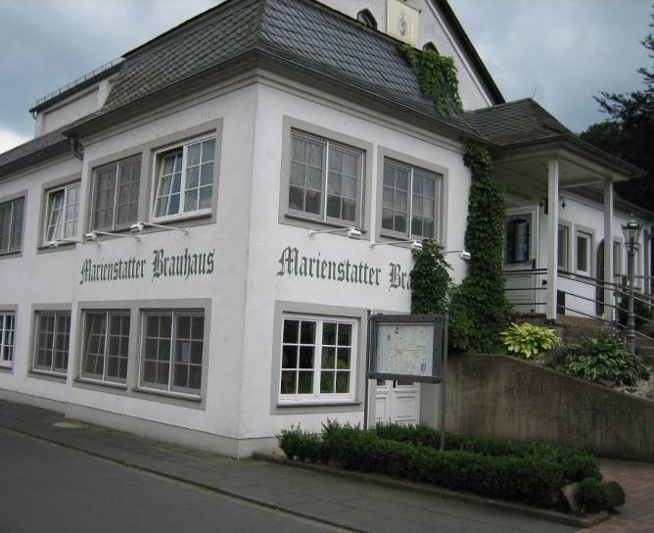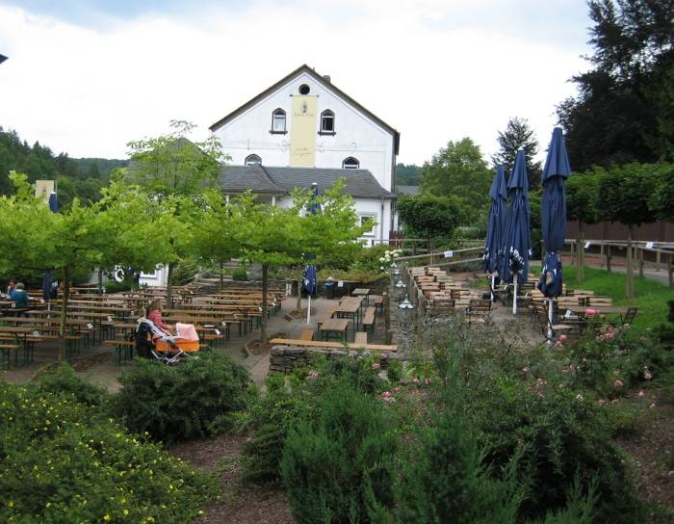

Bildreihe oben: der schöne Klostergarten mit Apotheker-Garten-Teil
Bildreihe mitte: Die frühgotische Abteikirche außen und innen
Bildreihe unten: Die Kloster-Restrauration mit Brauhaus und Sitzanlage im Freien

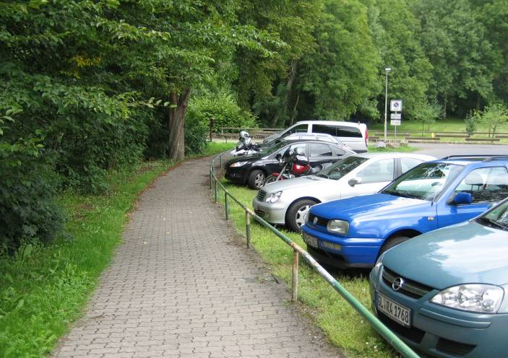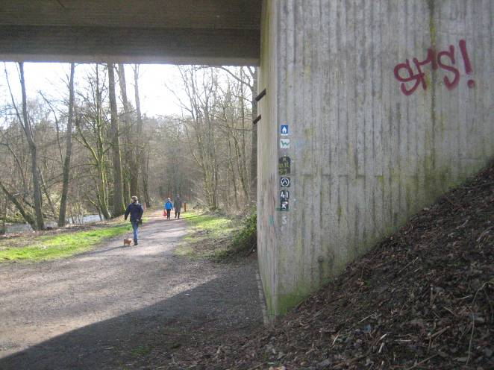

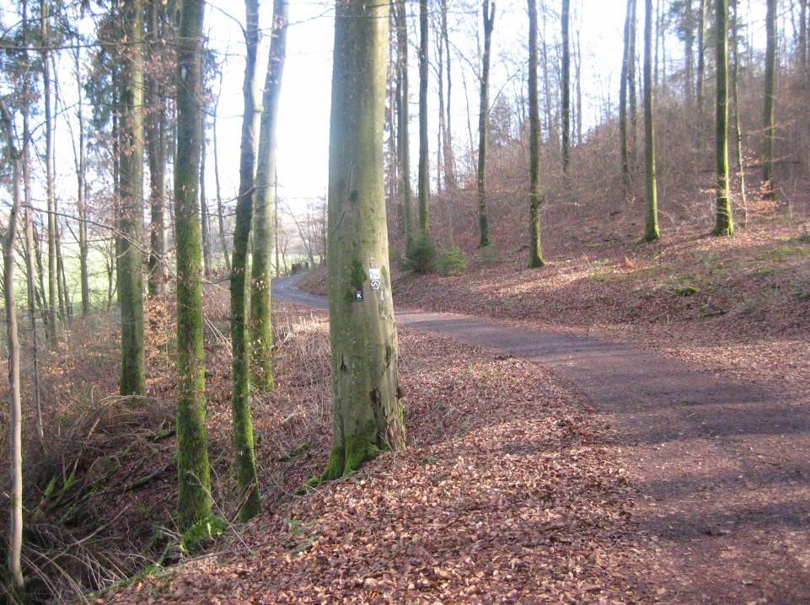

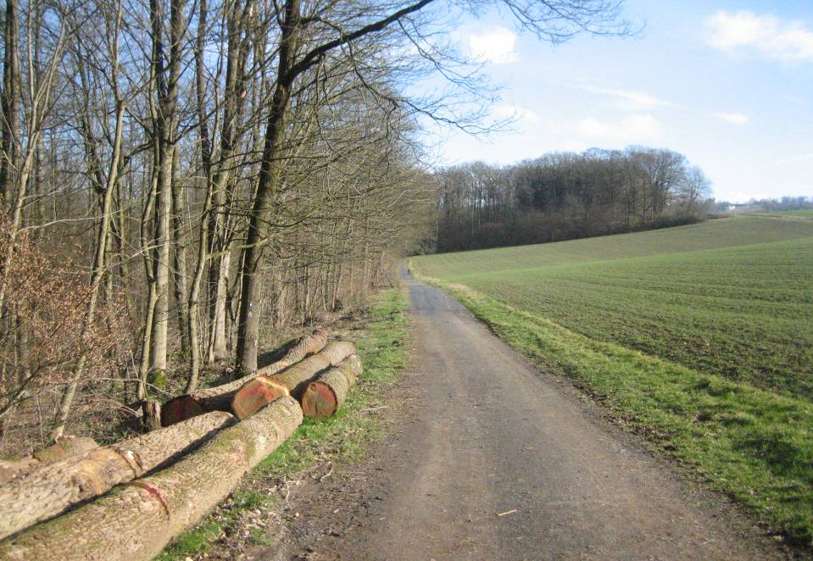
Bilderreihe von oben: Der obere Parkplatz im Klosterbereich; Beginn des weiterführenden Steigs am Ende des unteren Parkplatzes außerhalb der Klosteranlage; der Wanderweg in Nisternähe flußaufwärts.
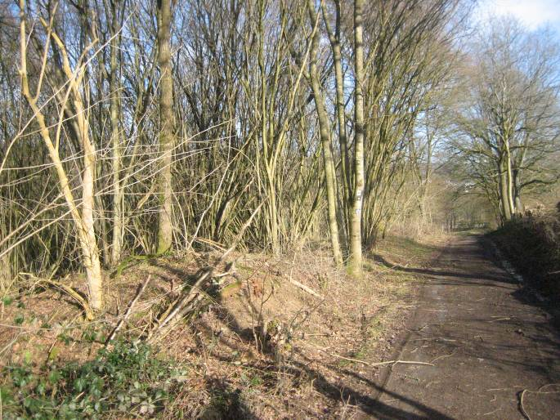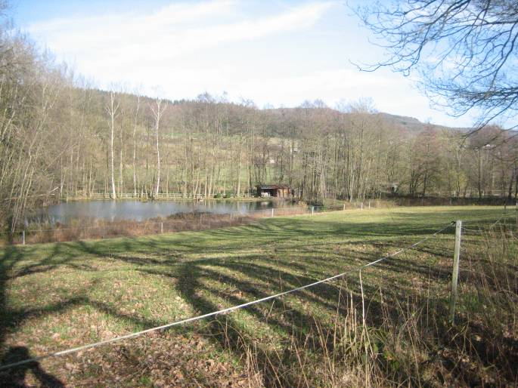

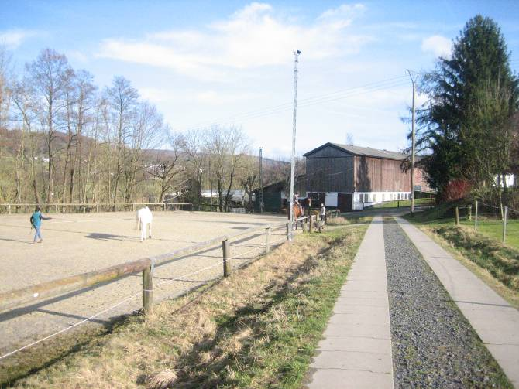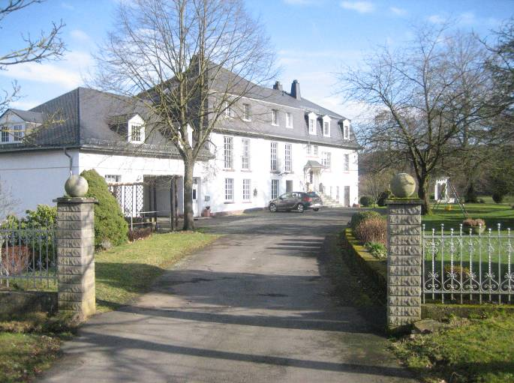

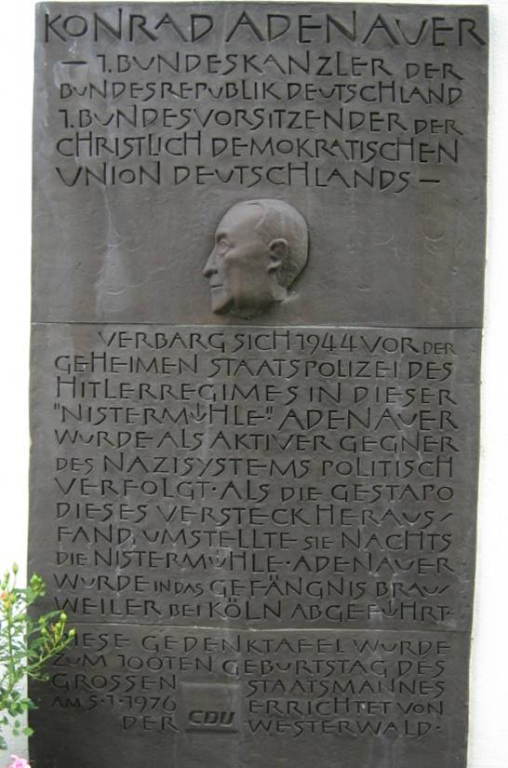
Wanderweg zum Pferdehof „Alte Nistermühle“ und Konrad-Adenauer-Gedenkplakette. Foto Nr. 1 zeigt die historische Haubergs- oder Niederwaldwirtschaft und ihre Folgen.
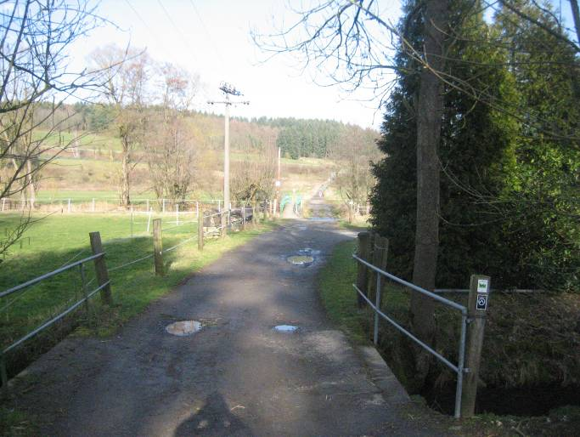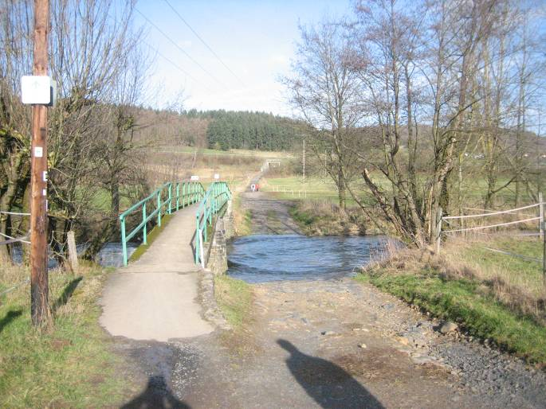

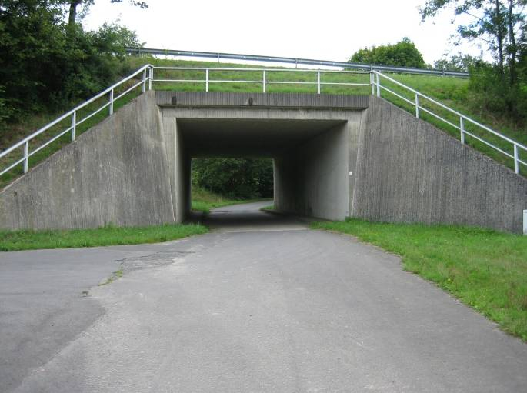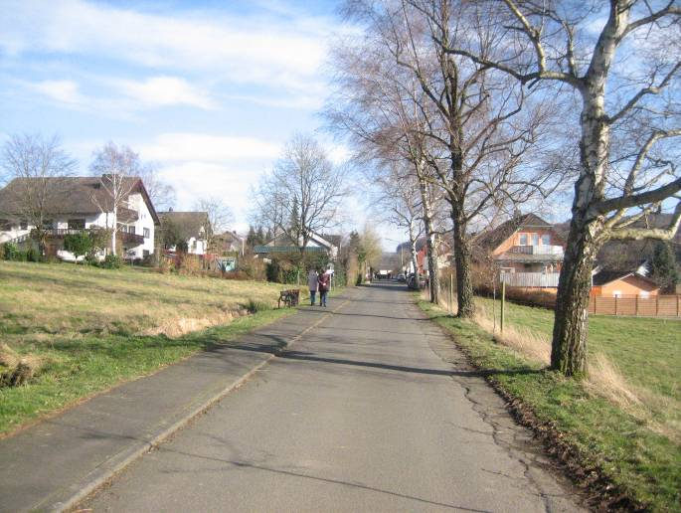

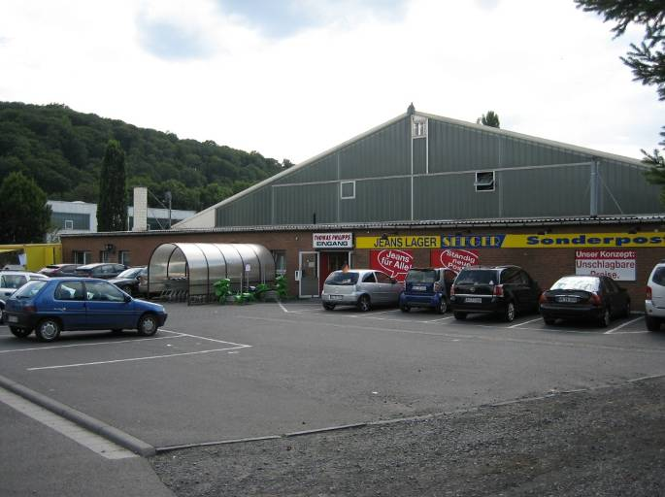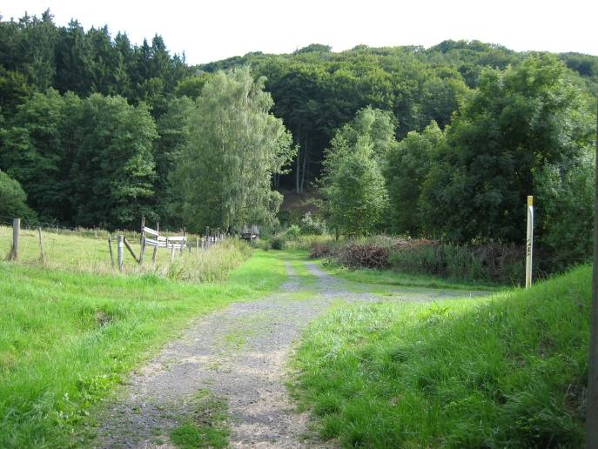

Bildreihe oben: Hinter dem Pferdehof-Alte Mühle geht es über eine Fußgängerbrücke direkt nach Norden/oben durch die Talaue bis zum Beginn einer kleinen Nebenstraße;

Bildreihe mitte: Unter der Autostraßen-Brücke hindurch geht die Nebenstraße nach dem Ort Nister; der Steig verläuft mit einer Kehre mitten durch den Ort Nister;

Bildreihe unten: Am südlichen Rand von Nister liegt der Sonderposten-Markt Philipps, wo man manches Schnäppchen ergattern kann. Direkt dahinter verläuft der Druidensteig durch die Wiesen und dann über eine Fußgängerbrücke auf die andere Siegseite.
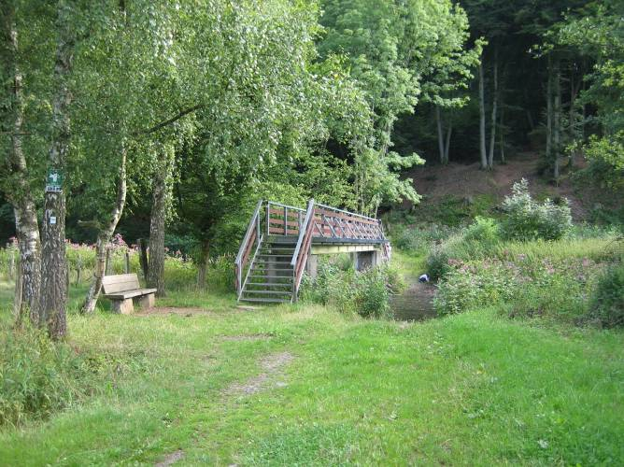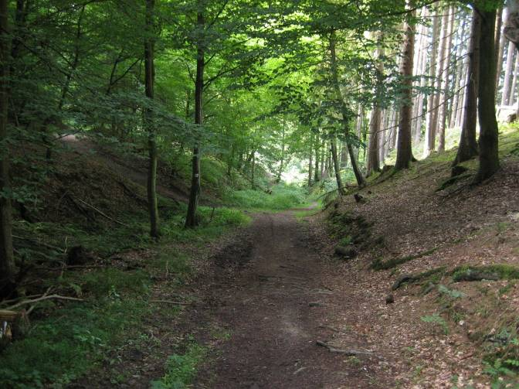

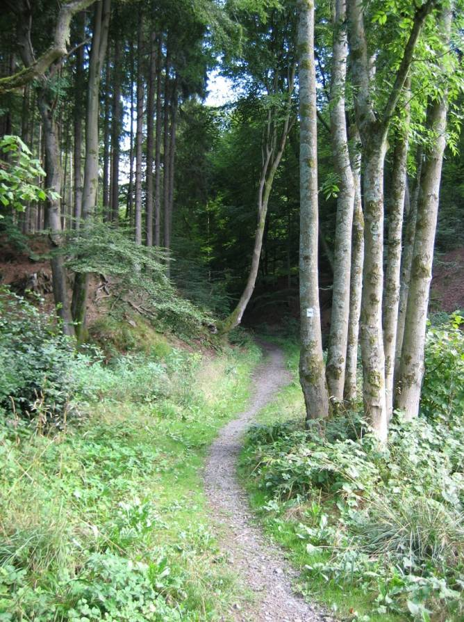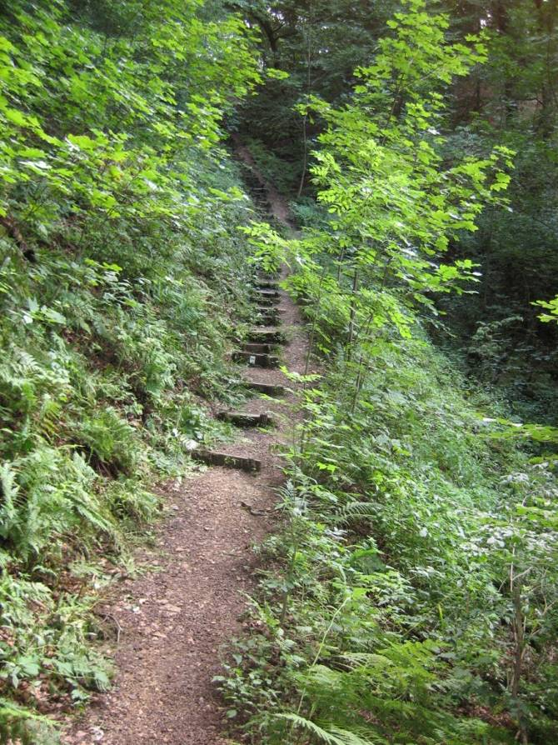

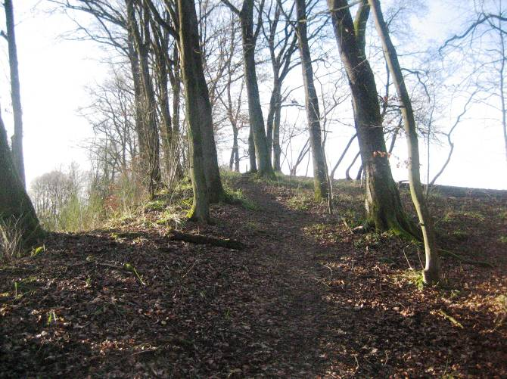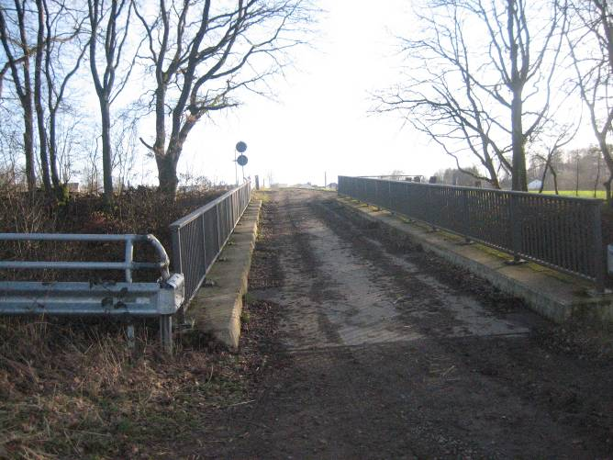
Auf der anderen Siegseite führt der Druidensteig teilweise auf engen Wegen durch das kurze Seitental und dann auf Stufen den steilen Hang hinauf. Oben am Waldrand verläuft der Steig ein Stück am eingetieften Bahndamm entlang bis zu einer Brücke über die Bahn.
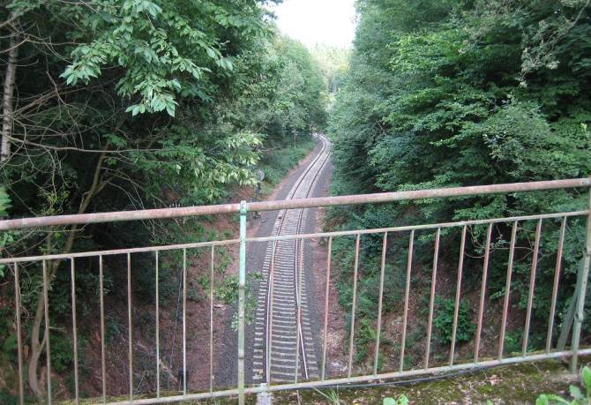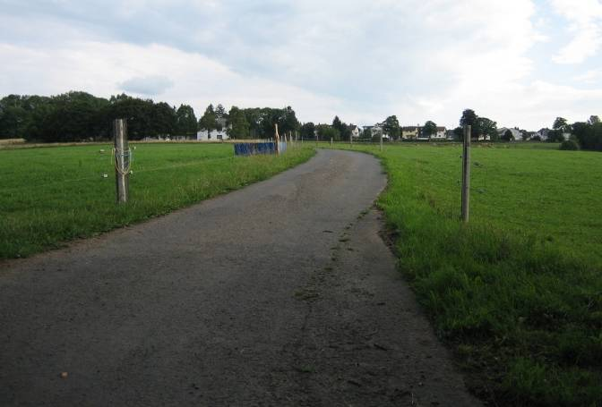

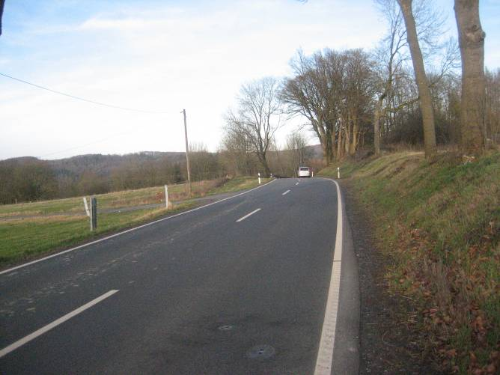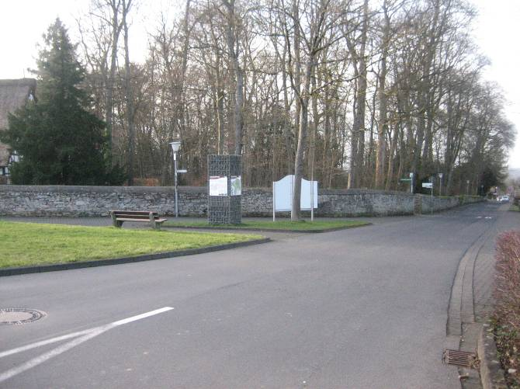

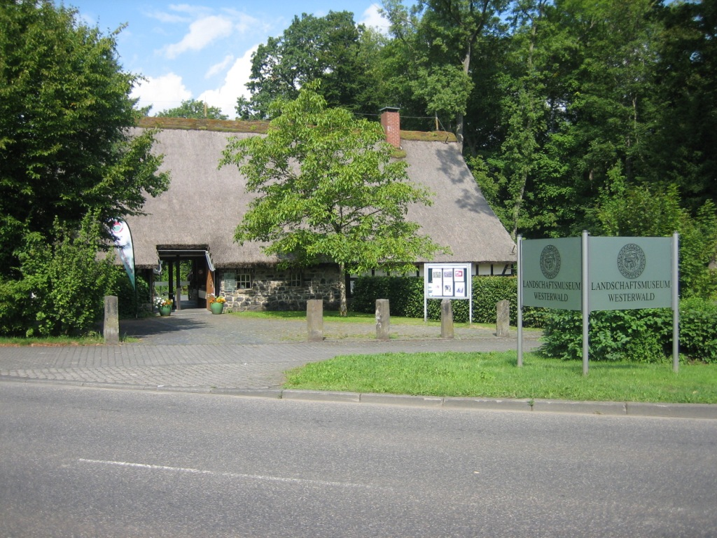
An dieser Eisenbahnbrücke beginnt ein Feldweg, der gerade nach oben-südlich bis zu einer Autostraße führt. Dieser Autostraße folgt der Druidensteig nach rechts-westlich bis zum kleinen Wald-Park, der dem alten Ortskern von Hachenburg im Osten vorgelagert ist. Darin liegt das Landschaftsmuseum Hachenburg.
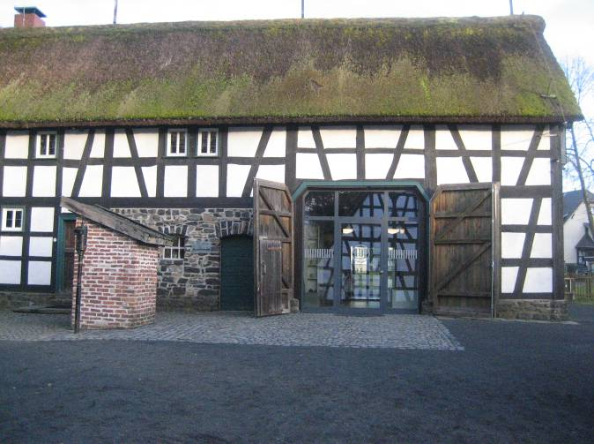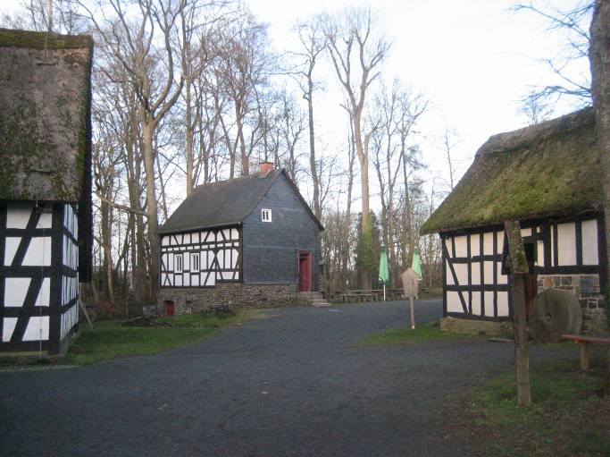

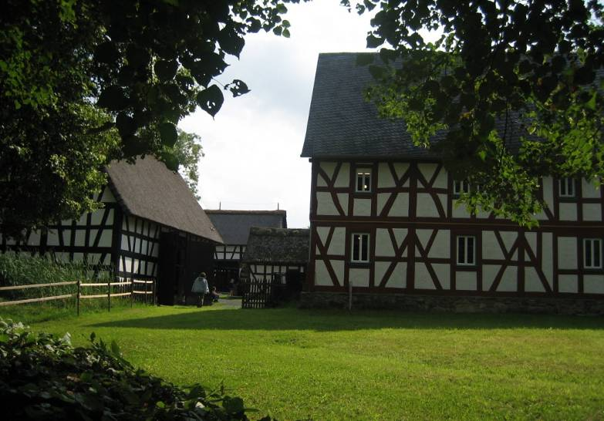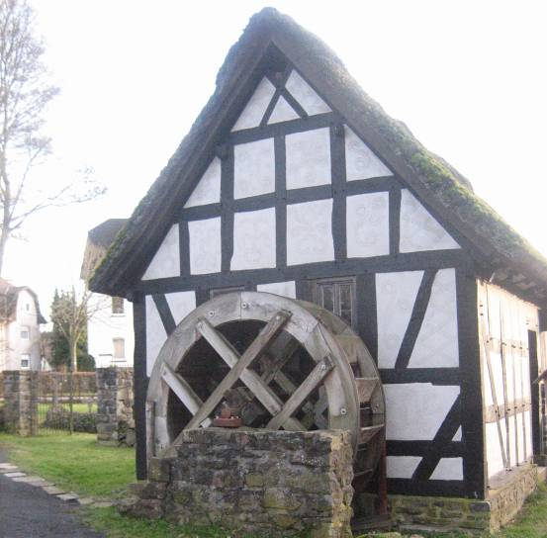

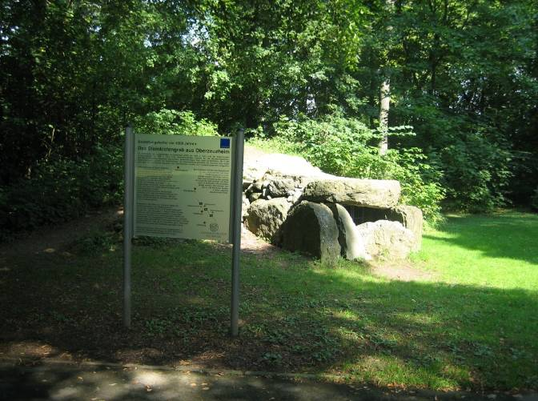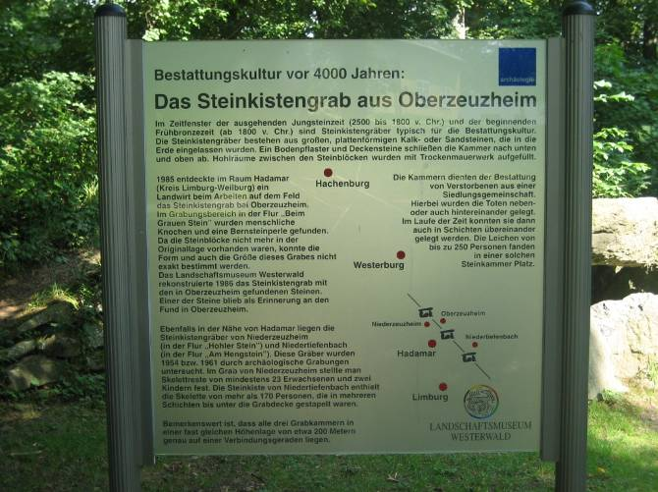

Das Landschaftsmuseum besteht aus mehreren historischen Westerwald-Häusern mit alten Einrichtungen und einer Freifläche mit Skulpturen und einer prähistorischen Grabanlage aus dem Lahntal bei Limburg. Für einen Besuch sollten 2 Stunden eingeplant werden.

Hier vor dem Landschaftsmuseum endet der Druidensteig. Es sind noch einmal Info-Tafeln
zu diesem Weg/Steig vor dem Eingang zum Landschaftsmuseum aufgestellt.

Anschließend kann man durch den Waldpark direkt in die Altstadt von Hachenburg gehen.
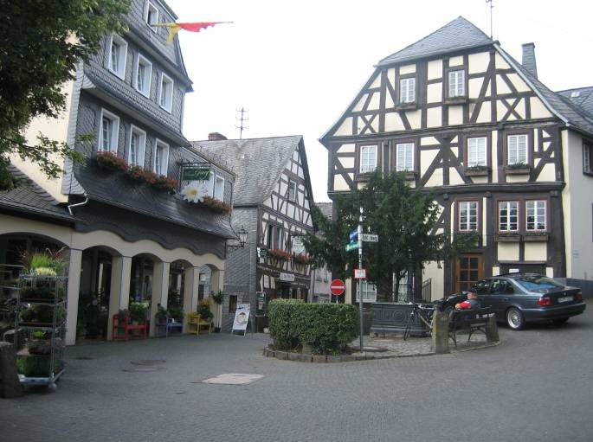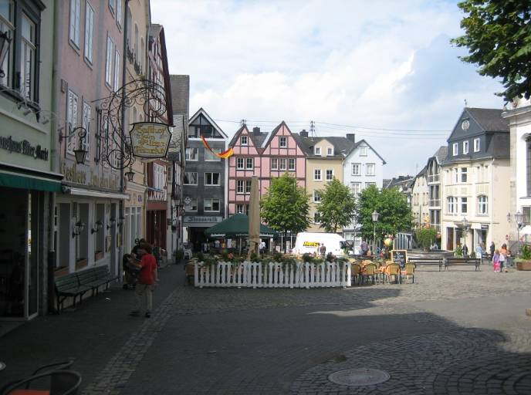

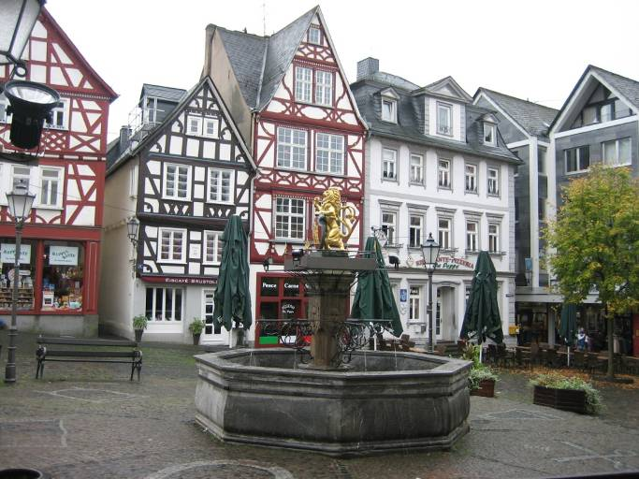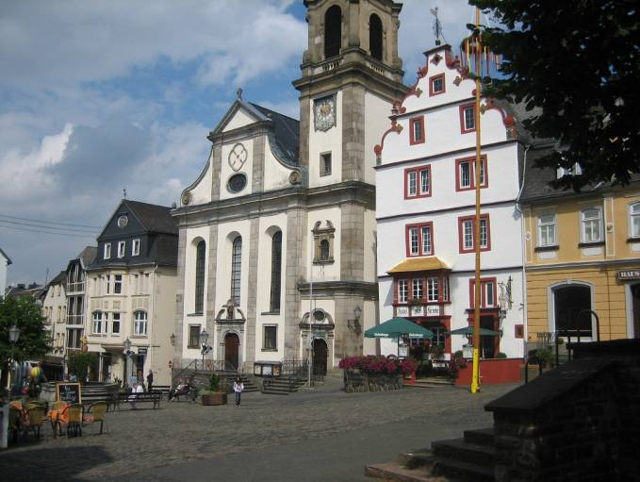

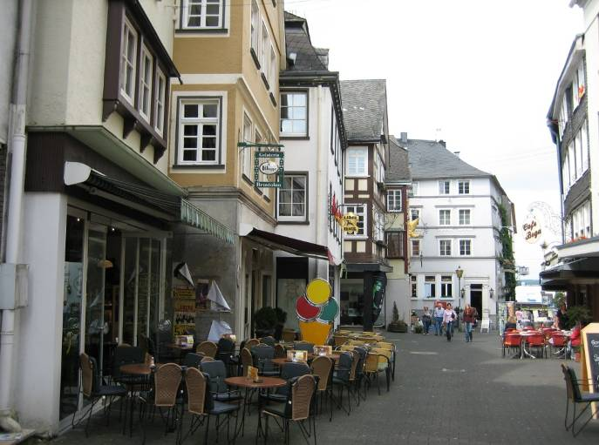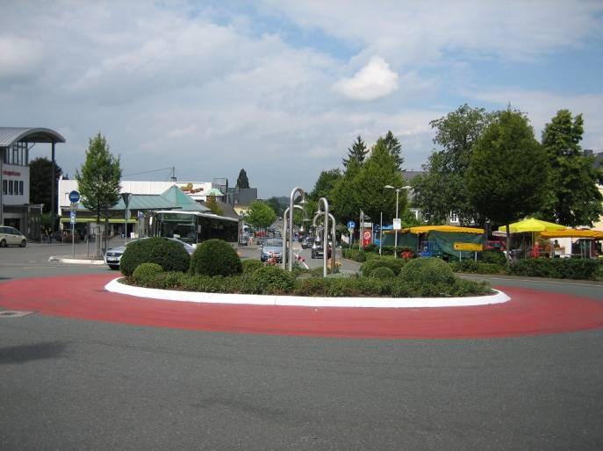

Die Stadt Hachenburg entstand im Hochmittelalter als Rast und Sicherungs-Station entlang des Handelsweges von Köln nach Frankfurt/M. Sie wuchs dann langsam zu einem zentralen Ort für den mittleren Westerwald und einem Adelssitz, das einen schönen historischen Altstadtkern, ein großes Schloss (heute Bankseminar), eine barocke Kirche und (noch) ein Krankenhaus hat. Im Süden und Westen der Stadt haben sich große Gewerbeflächen mit Warenmärkten angesiedelt. Eine Nebeneisenbahnlinie und eine Schnellstraße verbinden Hachenburg mit dem weiteren Umland.

(Verfasst von Helmut Wurm, Betzdorf, im Frühjahr 2020)

